一、概述:
WYS-2-W型开度位移变送控制器是采用进口旋转编码器为核心测量器件,辅以横力弹簧机构及外围智能电路,具有测量精度高、性能可靠、安装调整方便、显示直观等许多优点,是针对水电站导叶开度、接力器行程测量而开发的一种高精度、高适用性的系列产品.可同时具有位移传感器、主令开关、显示仪表等功能,可同时显示位移行程、开度百分比,可任意设置六路报警输出,同时具有模拟量输出。
开度位移变送控制器的的测量绳可直接固定在接力器推拉杆上,测量行程。
1、特点：
- 以进口旋转编码器为核心测量器件，测量准确、可靠。
- CPU直接采集编码器输出的格雷码，无A/D转换误差。
- 百分比和实际值两种显示方式可互相切换。
- 变送控制器功能强大完备，可输出模拟量、六对开关量并有数码管直观显示。
5．结构紧凑,安装灵活方便。
2、工作原理：
WYS-2-W型位移变送控制器通过一根高柔性的不锈钢芯线同被测体相连,经恒力弹簧与传感器轴相连,将直线运动转换成旋转运动.传感器内置的精密电路进行可靠的数据处理,输出与直线位移成线性变化的模拟量输出(4~20mA). 图示如下:
+24V
4-20mA输出
位移传感器
拉绳

电路处理
电流输出

二、面板及操作说明:
1、面板说明:

西安蓝田恒远水电设备
WYS-2-W位移变送控制器

S
mm
n%

WYS-2-W型开度位移变送控制器由传感器及监测仪表集成在一起,可同时显示位移行程量、开度百分比,并输出六路报警点及模拟量,且各路报警值及量程可任意设置,可完全替代机械式主令开关.
2、技术参数:
    - 测量范围：0~2000mm内根据用户要求设定
    - 工作电压：DC24V、DC220V、AC220V
    - 显示方式：n%百分比和实际行程值（可切换）
    - 输出电流：4-20mA（两线制）
    - 输出接点：继电器接点六组或八组
    - 接点容量: AC220\ 5A DC24V\5A
    - 精度： 0.5%
    - 工作温度：-10~65℃
3、仪表设定
1）零点和满度设定：
当变送控制器初次使用时，必须对零点进行修正。方法如下：
先将传感器置于零点，再同时按►和▲键仪表显示“0000”且第一位闪动，通过▲、▼、►键将此值修改为“1999” 按S键仪表显示“LL”此时确认传感器所在的位置是零点，然后按►,仪表显示“HL” 此时确认传感器所在的位置是最大行程，再按►键完成设定并退出。
2）设置量程
同时按S和▼键，仪表显示值为0000且第一位闪动，通过►、▲、▼ 键将密码0002输入，再按S键，仪表显示LC，表示已经进入量程设置，仪表显示0000,将四位数的量程置入. 再按S键设定完成并退出。
3）设置报警值、回差值：
回差值定义:当开度上升至某值报警(如100mm),继电器动作.当回差值为0,即开度下降至100mm至继电器返回.若开度在100mm左右波动,则继电器不停动作.则可将回差值设为0. 5,即开度上升至100mm动作, 下降至99. 5mm返回,则不存在继电器抖动现象.
报警值的设置是按百分比设定的，将密码0003输入，按S键仪表显示HC, 再按S键，将回差值置入.再按S键仪表显示BJ1，将第一级报警值置入，再按S键仪表显示BJ2，进入第二级报警且方法相同。可设置6级或8级报警. 最后按S键退出
4）设置报警性质:
将密码0004输入，按S键仪表显示H-L,开始设置报警性质, 按S键仪表显示“1-H” 或“1-L”,其中 “1”表示第一路报警“H”表示报警性质( H : 表示实测值高于设定值报警; L :表示实测值低于设定值报警)可通过▲或▼切换为H或L。再按S键分别设置6级报警性质.最后按S键退出.
5、显示方式切换：
按‘▼/n%’键可在百分比和实际值两种显示方式之间切换。
三、外形尺寸及安装:
WYS-2-W位移变送控制器外形尺寸如图：
注意:拉环上绑有约1000mm不绣钢芯线用于固定测点的延伸,用户可根据现场实际将外置不锈钢芯线固定在被测体上.
其安装板尺寸见下图：
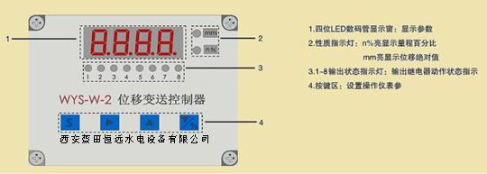
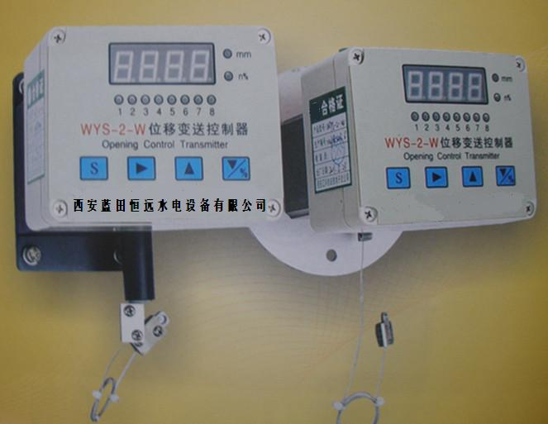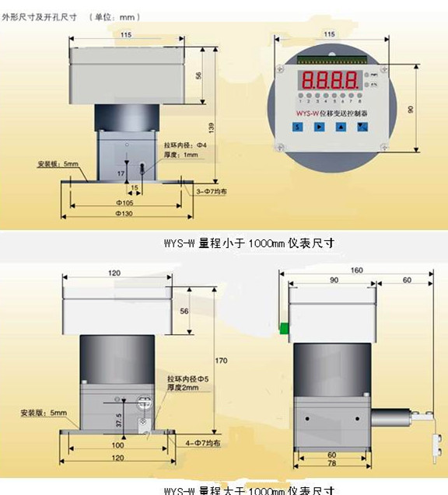

端子接线如图：

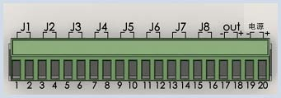
上图中19、20为电源输入，交直流均可（电源为直流, 20端接正, 19端接负）。
17、18为标准模拟量4-20mA输出，J1-J8为继电器报警接点。

